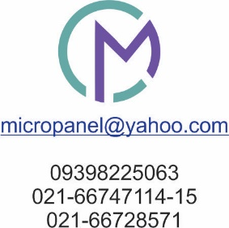

سفارش دهند شخص/ شرکت : ........................

ابعاد mm : ...................... تعداد : .........

تعداد رنگ : ....................... LCD : دارد ندارد

سطح مونتاژ : صاف آج دار برجستگی کلید : دارد ندارد

نمونه رنگ : نمونه مشتری فایل قبلی مشتری فایل جدید مشتری

برش بر اساس: جعبه مشتری فایل قبلی مشتری فایل جدید مشتری

نوع جنس : **پلی کربنات براق پلی کربنات مات پلی کربنات شیشه ای پلی استر پلکسی**

نوع چسب : معمولی آلمانی فوم دار ضخیم

در صورت داشتن ممبرین این قسمت تکمیل شود

ابعاد mm : ............... ابعاد ریبون(کابل فلت) mm: .................. تعداد : ..........

تعداد کلید : .............. سطح مونتاژ : صاف آج دار پدبرجسته : دارد ندارد

نوع چسب : معمولی آلمانی فوم دار ضخیم

توضیحات تکمیلی : ............................................................................................................................................................................................................................................................

[www.micropanel.net](http://www.micropanel.net)